**令和6年度世田谷区青少年地区委員会・青少年補導連絡会合同研修会**

**「発災後の若者の活躍から考える**

**地域の防災力向上」**

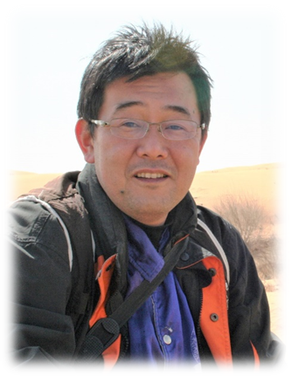

【　問合せ先・主催 】

世田谷区子ども・若者部　子ども・若者支援課　若者支援担当

電話：０３－５４３２－２５８５

左の二次元コードから、LoGoフォームにてお申込みください。

お電話でも承りますので、下記問合せ先までご連絡ください。

・所在地：世田谷区成城６－２－１

※公共交通機関でお越しください。

・先着　３００名

午前10時00分～正午

**6　27（木）**

せたがや防災NPOアクションでは、区内のNPO等が日頃から顔の見える関係をつくり、発災後、各団体と連携して活動する。

地区防災計画策定支援として平成26年度から10年間にわたり、100回以上の防災塾で防災講座を実施。

平成５年IVUSA設立。首都圏・関西圏を中心に、約2,600人(令和６年3月31日現在)の学生が会員となって活動している。

阪神淡路大震災、東日本大震災、熊本地震などの大災害に支援に入り、令和６年１月の能登半島地震でも学生と共に支援活動を行っている。

**宮﨑　猛志** 氏

講師プロフィール

≪申し込み方法≫

会場：砧区民会館（成城ホール）

・参加費無料

（午前９時30分開場）

【講師】

・せたがや防災NPOアクション代表

・NPO法人国際ボランティア学生協会

(IVUSA)理事